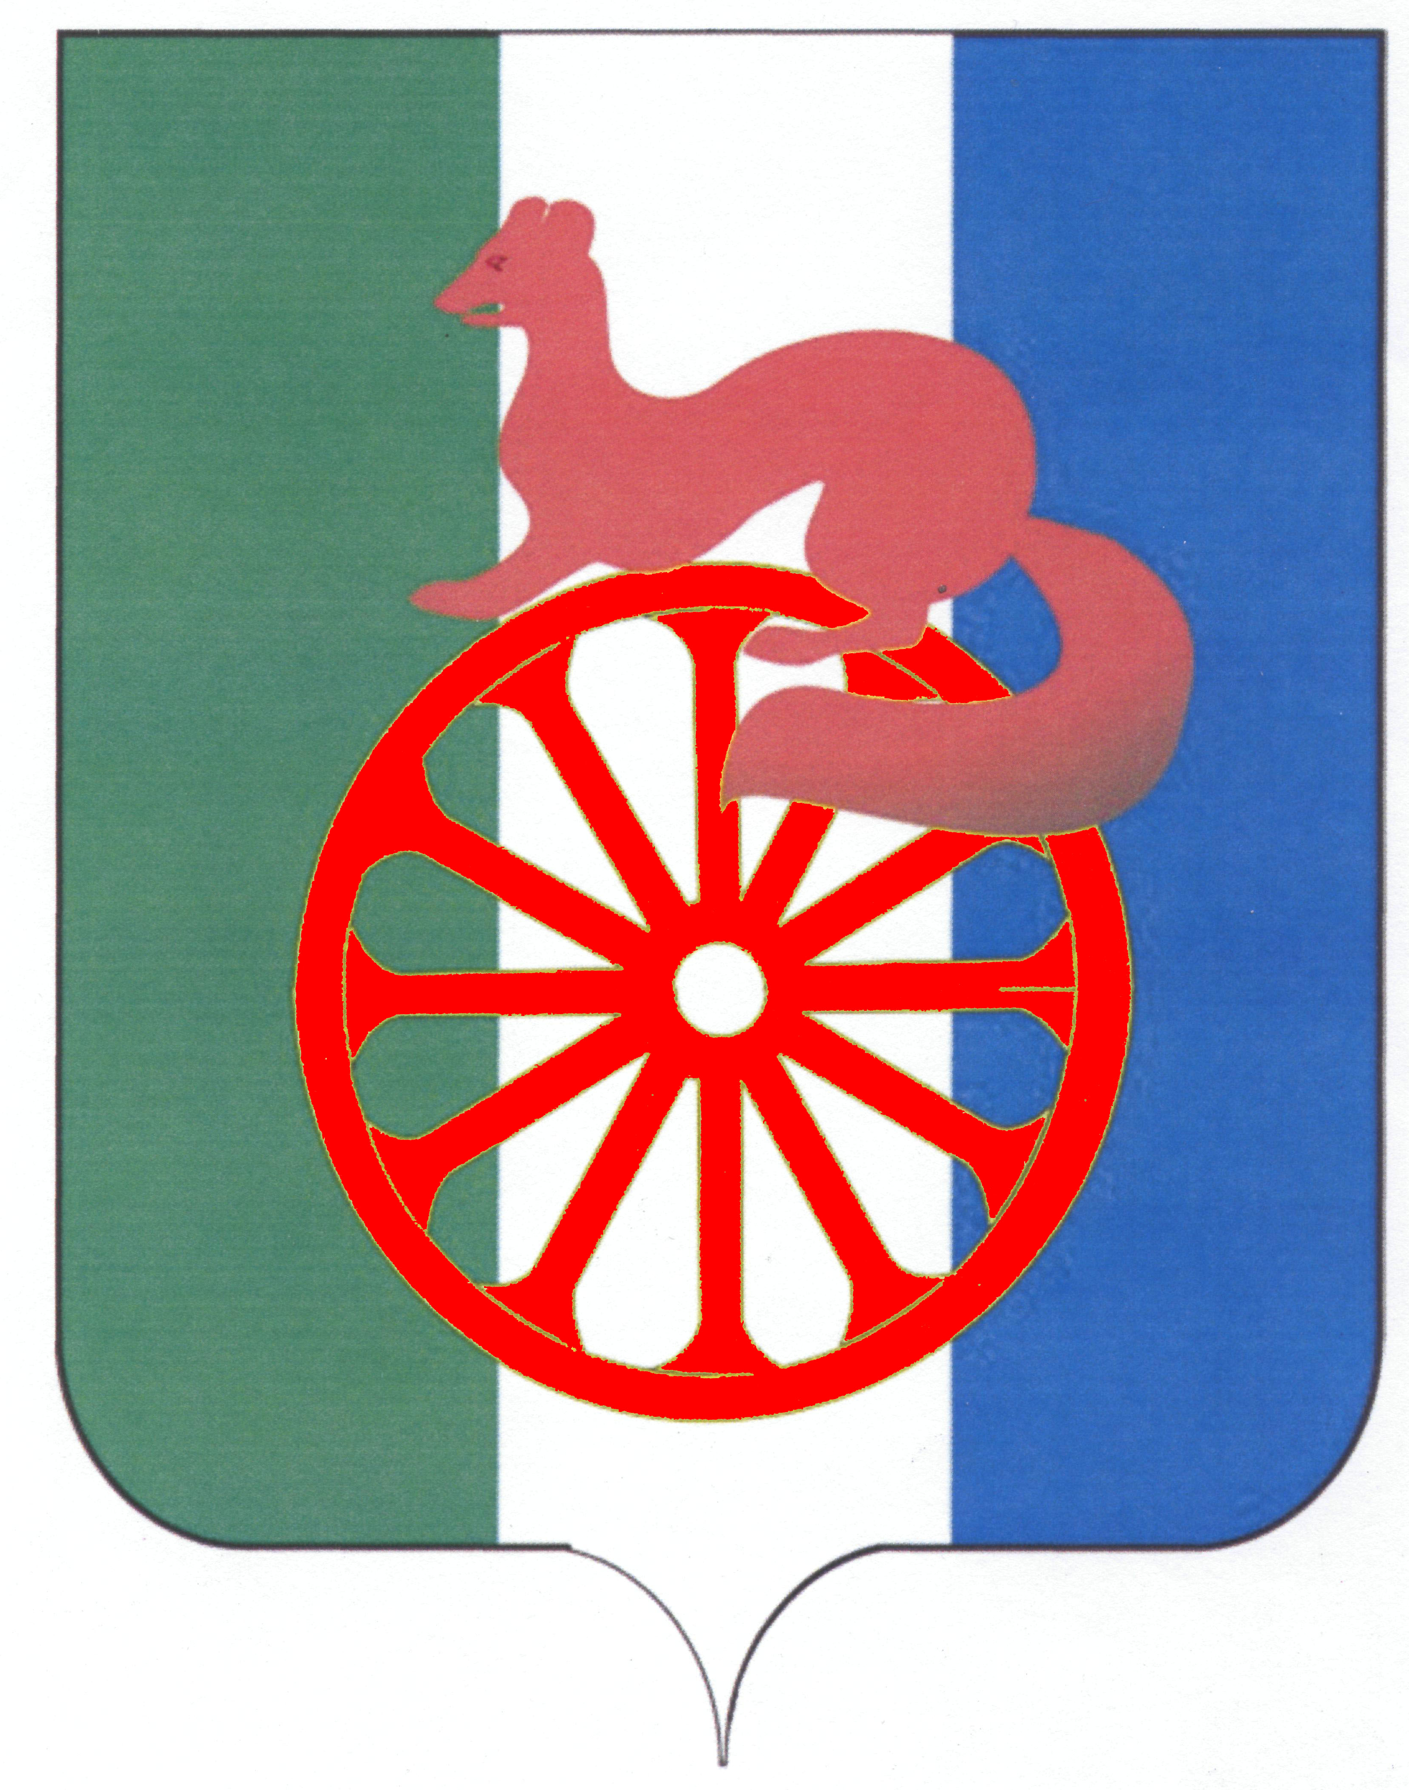
АДМИНИСТРАЦИЯ ГОРОДА БАРАБИНСКА
БАРАБИНСКОГО РАЙОНА НОВОСИБИРСКОЙ ОБЛАСТИ

ПОСТАНОВЛЕНИЕ

04.03.2022 № 195

О внесении изменений в Устав муниципального
казенного учреждения города Барабинска Барабинского района Новосибирской области «Ритуал»

В целях приведения в соответствие с Федеральным законом от 12.01.1996 № 7-ФЗ «О некоммерческих организациях», руководствуясь Порядком создания, реорганизации и ликвидации муниципальных учреждений города Барабинска, утвержденным постановлением главы администрации города Барабинска Барабинского района Новосибирской области от 27.06.2011 № 244, Уставом города Барабинска Барабинского района Новосибирской области,
ПОСТАНОВЛЯЮ:
1.Внести и утвердить изменения в Устав муниципального казенного учреждения города Барабинска Барабинского района Новосибирской области «Ритуал» согласно приложению.
2. Директору муниципального казенного учреждения города Барабинска Барабинского района Новосибирской области «Ритуал» произвести государственную регистрацию изменений в Устав муниципального казенного учреждения города Барабинска Барабинского района Новосибирской области «Ритуал» в соответствии с действующим законодательством Российской Федерации.
3.Контроль за исполнением настоящего постановления возложить на заместителя главы администрации - начальника управления делами В.В.Шульгина.

Глава города Барабинска Р.В. Бобров

Утверждено
постановлением администрации города Барабинска Барабинского района Новосибирской области
от 04.03.2022 № 195

Изменения в Устав муниципального
казенного учреждения города Барабинска Барабинского района Новосибирской области «Ритуал»

1.в пункте 3.6. раздела «3. Имущество и финансы учреждения.» исключить слова «и особо ценным движимым имуществом»;
2. пункт 6.1. раздела «6.Учет, планирование, отчетность.» изложить в следующей редакции:
«6.1. Учреждение осуществляет деятельность, непосредственно направленную на достижение целей, ради которых оно создано.»;
3. дополнить разделом 8 следующего содержания:
«8. Порядок внесения изменений и дополнений в Устав.
8.1. Предложения по изменению и дополнению настоящего Устава могут исходить от учредителя Учреждения или руководителя Учреждения. Изменения и дополнения в настоящий Устав могут оформляться в виде новой редакции Устава.
8.2. Изменения и дополнения в настоящий Устав утверждаются постановлением администрации г.Барабинска.
8.3. Внесенные в настоящий Устав изменения и дополнения подлежат государственной регистрации в порядке, установленном законодательством Российской Федерации.
8.4. Изменения и дополнения, вносимые в настоящий Устав, вступают в силу с момента их государственной регистрации.».

